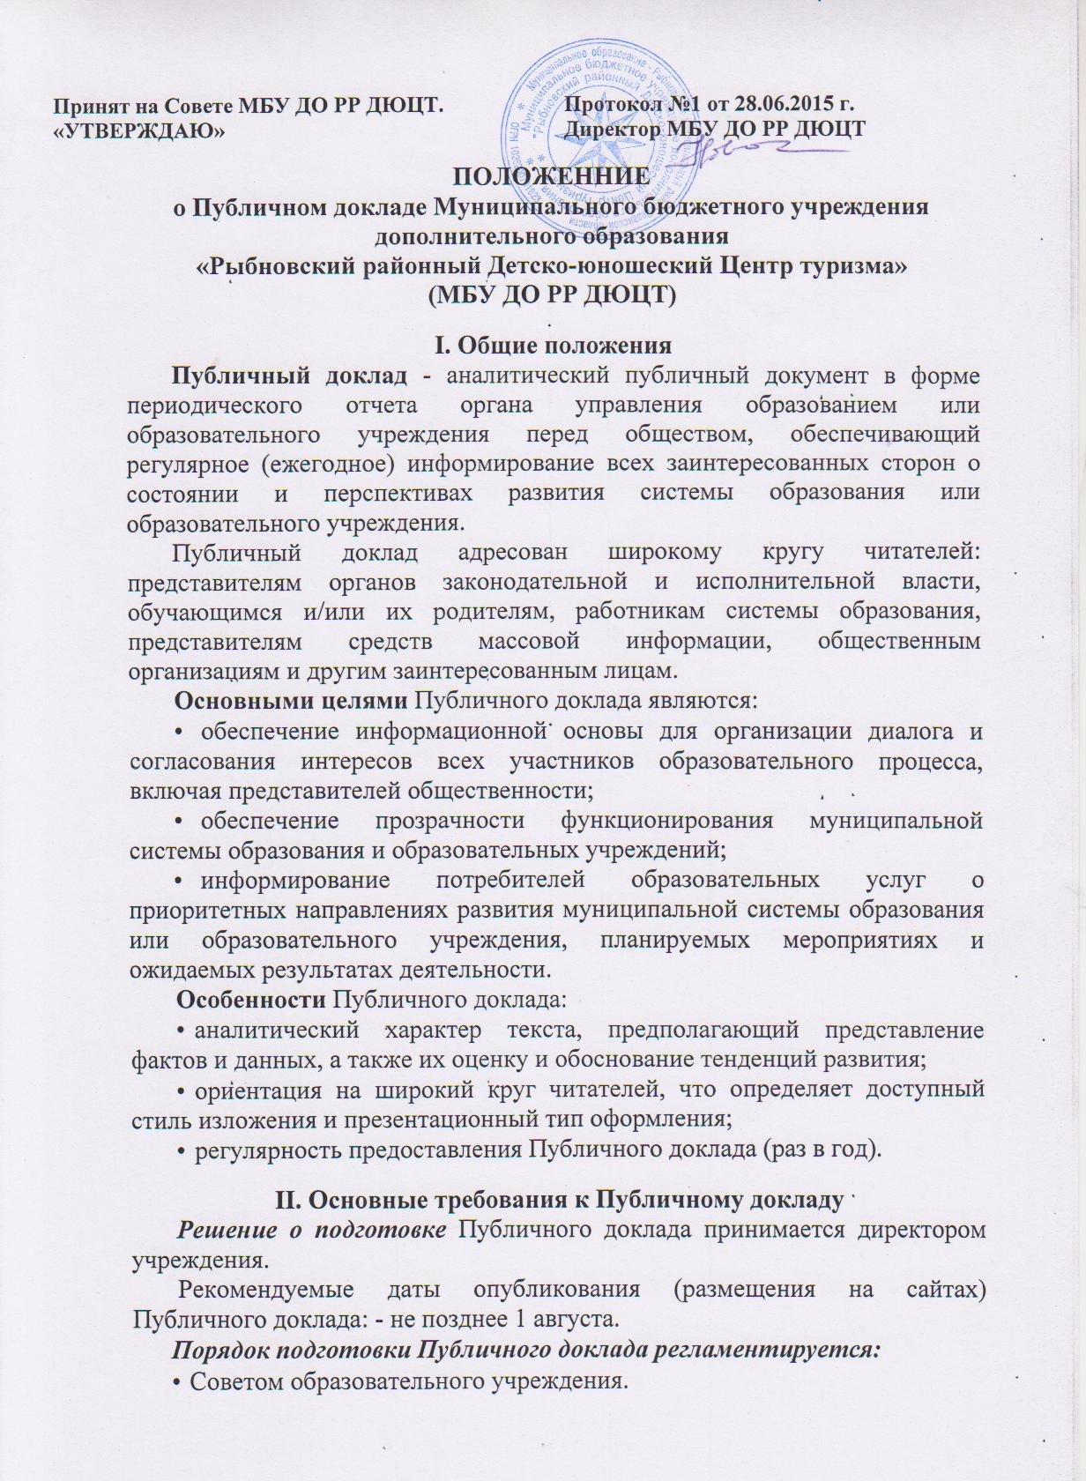

Регламентирующие подготовку и публикацию Публичного доклада локальные нормативные правовые акты должны включать следующие основные позиции:
- утверждение состава рабочей (редакционной) группы по подготовке Публичного доклада;
- утверждение сетевого графика по подготовке Публичного доклада, включающего разработку структуры доклада и ее утверждение, сбор и обработку необходимых для доклада данных, написание доклада, обсуждение проекта доклада, доработку проекта доклада по результатам обсуждения и его утверждение;
- утверждение перечня мероприятий, связанных с распространением Публичного доклада.
Основными информационными каналами для публикации Публичного доклада являются:
- официальный сайт образовательного учреждения;
- отдельное издание.
Наряду с распространением Публичного доклада должно быть организовано его обсуждение с привлечением общественных организаций и объединений.
Требованиями к качеству информации, включаемой в Публичный доклад, являются:
- актуальность - информация должна соответствовать интересам и информационным потребностям целевых групп, способствовать принятию решений в сфере образования;
- достоверность - информация должна быть точной и обоснованной. Сведения, содержащиеся в докладе, подкрепляются ссылками на источники первичной информации. Источники информации должны отвечать критерию надежности;
- необходимость и достаточность - приводимые данные и факты должны служить исключительно целям обоснования или иллюстрации определенных тезисов и положений публичного доклада. Дополнительная информация может быть приведена в приложении.
Решение о том, является ли та или иная информация актуальной, основывается на консультациях с потребителями образовательных услуг и выборе вопросов, представляющих общественный интерес.
Публичный доклад должен включать аналитическую информацию, основанную на показателях, содержательно характеризующих состояние и тенденции развития системы образования или образовательного учреждения.
Основными источниками информации для Публичного доклада являются: официальные муниципальные мониторинговые исследования, репрезентативные социологические и психологические исследования, данные внутреннего мониторинга образовательных учреждений.
Представляемые в публичном докладе данные должны быть интерпретированы и прокомментированы с точки зрения их значения для участников образовательного процесса. При этом необходимо использовать как динамические сравнения (в том числе по месяцам и годам), так и самую актуальную на момент составления доклада информацию о деятельности системы образования или образовательного учреждения.
Одним из важных требований к Публичному докладу является доступность изложения - соответствие характера предоставления информации (язык, стиль, оформление и др.) возможностям восприятия потенциальных читателей.
Структура Публичного доклада включает в себя два основных блока:
- обязательную часть (приложение №2);
- вариативную часть, содержание которой диктуется спецификой образовательного учреждения.
Объем печатного издания Публичного доклада не должен превышать 2,5 печатных листов (без учета приложений).

ПРИЛОЖЕНИЕ №1

Информация для включения в Публичный доклад учреждения дополнительного образования детей
Название раздела | Содержание
1. Общая характеристика учреждения | Тип, вид, статус учреждения.  Лицензия на образовательную деятельность, государственная аккредитация.  Местонахождение, удобство транспортного расположения.  Филиалы (отделения).  Характеристика контингента учащихся. Основные позиции плана (программы) развития образовательного учреждения (приоритеты, направления, задачи, решавшиеся в отчетном году).  Структура управления, включая контактную информацию ответственных лиц.  Органы государственно-общественного управления и самоуправления.  Наличие сайта учреждения.  Контактная информация.
2. Особенности образовательного процесса | Наименование и характеристика дополнительных общеобразовательных общеразвивающих программ.  Сроки реализации дополнительных общеобразовательных общеразвивающих программ.  Используемые инновационные образовательные технологии.  Экспериментальная деятельность.  Организация специализированной (коррекционной) помощи детям, в том числе детям с ограниченными возможностями здоровья (деятельность педагогов-психологов, педагогов-логопедов, дефектологов и т.д.)  Наименование и характеристика платных образовательных услуг.  Характеристика системы оценки качества освоения дополнительных общеобразовательных общеразвивающих .  дефектологов и т. д.).  Наименование и характеристика платных образовательных услуг.  Характеристика системы оценки качества освоения программ дополнительного образования детей
3. Условия осуществления образовательного процесса | Режим работы учреждения.  Учебно-материальная база, благоустройство и оснащенность.  IT-инфраструктура.  Условия для занятий физкультурой и спортом. Условия для досуговой деятельности. Организация летнего отдыха детей, наличие профильных лагерей.  Организация питания, медицинского обслуживания. Обеспечение безопасности. Условия для обучения детей с ограниченными возможностями здоровья.  Кадровый состав (административный, педагогический, вспомогательный; уровень квалификации; система повышения квалификации; награды, звания, заслуги).  Средняя наполняемость групп.
4. Результаты деятельности учреждения, качество образования | Результаты оценки качества образования, принятой в учреждении.  Достижения учащихся и их коллективов (объединений, команд) в районных, областных, федеральных олимпиадах, конкурсах, соревнованиях и т.п..  Достижения учреждения в конкурсах.  Данные о достижениях и проблемах социализации учащихся (правонарушения, поведенческие риски).  Данные о состоянии здоровья учащихся  (в динамике по группам здоровья).  Оценки и отзывы потребителей образовательных  услуг.
5. Социальная активность и внешние связи учреждения | Проекты и мероприятия, реализуемые в интересах и с участием местного сообщества, социальные партнеры учреждения.  Партнеры, спонсоры учреждения, благотворительные фонды и фонды целевого капитала, с которыми работает учреждение.
Проекты и программы, поддерживаемые партнерами, спонсорами, фондами.
Взаимодействие с другими образовательными учреждениями (детскими садами, школами, учреждениями НПО и СПО и др.).
Участие учреждения в сетевом взаимодействии. Членство в ассоциациях, профессиональных объединениях

6. Финансово-экономическая деятельность | Годовой бюджет.  Распределение средств бюджета учреждения по источникам их получения.  Направление использования бюджетных средств.  Использование средств от предпринимательской и иной, приносящей доход, деятельности, а также средств спонсоров, благотворительных фондов и фондов целевого капитала.  Стоимость платных услуг.
7. Решения, принятые по итогам общественного обсуждения | Информация, связанная с исполнением решений, которые принимаются образовательным учреждением с учётом общественной оценки его деятельности по итогам публикации предыдущего доклада.  Информация о решениях, принятых образовательным учреждением в течение учебного года по итогам общественного обсуждения, и их реализации.
8. Заключение. Перспективы и планы развития | Подведение итогов реализации плана (программы) развития учреждения за отчетный год. Задачи реализации плана (программы) развития образовательного учреждения на следующий год и в среднесрочной перспективе. Новые проекты, программы и технологии. Планируемые структурные преобразования в учреждении.  Программы, проекты, конкурсы, гранты, в которых планирует принять участие учреждение в предстоящем году.

ПРИЛОЖЕНИЕ №2

ПОЛОЖЕНИЕ
о публичном отчете Муниципального бюджетного учреждения дополнительного образования «Рыбновский районный Детско-юношеский Центр туризма»
(МБУ ДО РР ДЮЦТ)

1. Общие положения
1.1. Публичный отчета Муниципального бюджетного учреждения дополнительного образования детей «Рыбновский районный Детско-юношеский Центр туризма» (МБУ ДО РР ДЮЦТ) (далее - Отчет), ежегодный - персонифицированный документ, адресованный различным группам потребителей информации об образовании, визуализирующий результаты и перспективы функционирования и развития образовательного учреждения.
Отчет содержит представляет значимую информацию о положении дел, достижениях и проблемах образовательного учреждения, потенциале и условиях обеспечения качественных образовательных услуг.
Отчет концентрирует приоритетные содержательные аспекты состояния дел в образовательном учреждении за последний отчетный (годичный) период.
1.2. Основная целевая аудитория для презентации Отчета - родители (законные представители) учащихся, учащиеся, исполнительные органы государственной и законодательной власти, социальные партнёры общеобразовательного учреждения, иная заинтересованная общественность.
Отчет должен быть представлен в формате, позволяющем целевой аудитории ориентироваться в материалах и принимать соответствующие решения на основании полученной информации.
1.3. В подготовке Отчета могут принимать участие все субъекты образовательного процесса: педагоги, школьные администраторы, обучающиеся, родители, иные заинтересованные лица. Отчет визируется директором образовательного учреждения и председателем органа самоуправления, обеспечивающего государственно-общественный характер управления общеобразовательным учреждением.
1.4. Отчет подлежит опубликованию и распространению в различных формах - отдельным изданием, в сети Интернет и др.
1.5. Отчет является документом постоянного хранения, администрация образовательного учреждения обеспечивает хранение Отчетов и доступность Отчетов для участников образовательного процесса,
2. Структура Отчета
2.1. Структура Отчета представлена следующими основными разделами:
2.1.1. Общая характеристика образовательного учреждения (включая особенности района его расположения, в том числе особенности экономические, климатические, социальные, транспортные и др., статус, миссия).
2.1.2. Условия осуществления образовательного процесса в образовательном учреждении и роли в этом процессе управляющего совета образовательного учреждения.
2.1.3. Управленческая модель образовательного учреждения (в том числе и формы государственно-общественного управления, социального партнерства).
2.1.4. Результаты образовательной деятельности (прямые образовательные результаты на основе внешней оценки, косвенные образовательные результаты) и участие управляющего совета в их достижении и экспертизе.
2.1.5. Заключение, содержащее итоговые выводы, характеристики нерешенных проблем и приоритетных направлений последующего развития.
2.2. Отчет характеризуют следующие принципы:
2.2.1. Аналитического содержания (аналитические показатели не должны подменяться фактически-статистическими данными);
2.2.2. Доступности восприятия (минимизация объема, исключение профессионально-ориентированной терминологии, оптимальное сочетание текста, иллюстраций и цифровых данных);
2.2.3. Индикаторного инструментария (система индикаторов должна восприниматься не как цель, а как средство, позволяющее содержательно характеризовать состояние и развитие общеобразовательного учреждения).
3. Подготовка Отчета
3.1. Подготовка Отчета является длительным организованным процессом и предполагает реализацию нескольких этапов:
- Организационно-координационный этап (утверждение состава и руководителя (координатора) рабочей группы, ответственной за подготовку Отчета; утверждение графика работы по подготовке Отчета);
- Содержательно-согласовательный этап (разработка структуры Отчета; разработка системы индикаторов и расчетных показателей, согласование структуры отчета с основными потребителями; сбор необходимых для Отчета данных; формирование итогового текста, представление проекта Отчета на заседании управляющего совета, обеспечивающего государственно-общественный характер управления общеобразовательным учреждением; утверждение Отчета с последующим опубликованием).
3.2. Ресурсное обеспечение процесса создания публичного отчета предполагает концентрацию организационных, нормативно-правовых, кадровых, финансовых, материально-технических и информационно методических ресурсов.

4. Публикация Отчета
4.1. Подготовленный утвержденный Отчет публикуется и доводится до сведения общественности.
4.2. Формы презентации Отчета:
- выпуск самостоятельного печатного издания с последующим распространением в потенциально заинтересованной среде;
- распространение электронных версий в потенциально заинтересованной среде;
- размещение Отчета на Интернет-сайте образовательного учреждения.
Информирование общественности может проводиться также через муниципальные информационно-методические центры, органы местного самоуправления.
4.3. В Отчете целесообразно указать формы обратной связи - способы
(включая электронные) направления в образовательное учреждение вопросов, замечаний и предложений по Отчету и связанными с ним различными аспектами деятельности общеобразовательного учреждения.

